关于攀枝花学院附属医院2026年度临床护理岗位招聘拟录用名单的公示通知

根据《攀枝花学院附属医院2026年护理岗位招聘公告》安排，经资格审核、理论考核、面试考核、技能操作考核后按综合成绩排名，拟录用杨申娇等21人，拟录用人员因个人原因放弃名额者，空额按成绩顺位替补。

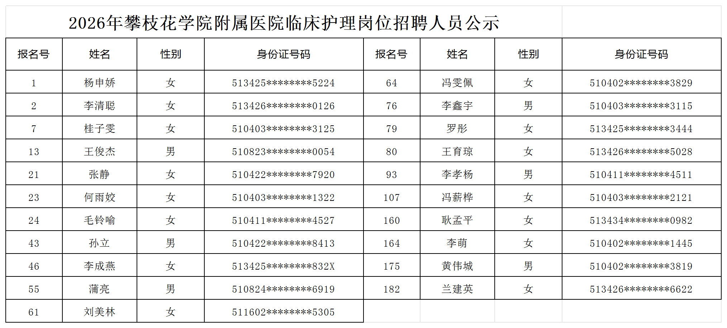
对拟录用人员有关情况存在异议，请于发布之日起5个工作日内实名提供书面异议和必要的证明材料至医院人事部或纪委，联系电话：0812-3113271（人事部）；3113279（纪委）
特此通知
人事部
2026年7月4日

